Сенсорное развитие ребенка является залогом его успешного осуществления разных видов деятельности, формирования различных способностей. Поэтому сенсорное воспитание должно планомерно и систематически включаться во все моменты жизни ребенка.
Значение сенсорного развития состоит в том, что оно:
- развивает наблюдательность;
- готовит к реальной жизни;
- позитивно влияет на эстетическое чувство;
- является основой для развития воображения;
- развивает внимание;
- даёт ребёнку возможность овладеть новыми способами предметно – познавательной деятельности;
- обеспечивает усвоение сенсорных эталонов;
- влияет на расширение словарного запаса ребёнка;
На протяжении всего дошкольного детства полезно играть с детьми в такие игры, мастерить пособия, которые способствуют закреплению знаний ребенка о различных признаках предметов (цвета, геометрические формы, величины, тактильное ощущение)
Вот некоторые из них.
Модуль с замочками
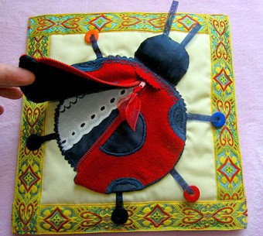
Увлекательная игра
с замочками поможет
ребенку развить мелкую
моторику рук, узнать
много нового об
окружающем мире,
Способствует развитию произвольности,
познавательной активности, мелкой моторики, представлений о предметах и явлениях окружающего мира, творческих способностей, игровой деятельности, памяти, комбинаторных способностей, абстрактного мышления.
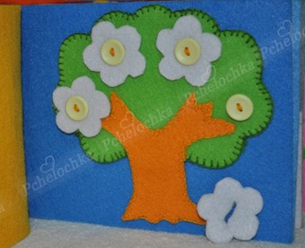
Пуговицы
Способствует развитию
мелкой моторика. Кроме
того, можно подключить
изучение цветов –
пусть ребенок подбирает элементы из фетра к пуговкам.
Липучки
Липучки позволяют создать самый примитивный пазл, а такой пазл позволит заняться изучением форм.
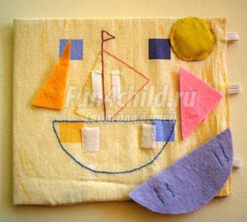

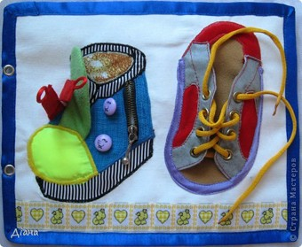
Шнуровка
Прекрасное занятие для
развития мелкой моторики
детских пальчиков, а это,
в свою очередь, тесно
связано с речью.

Прятки
Одна из любимых игр для детей всех возрастов!
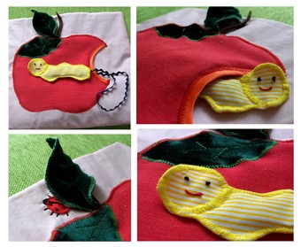
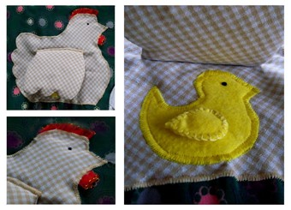

Сенсорные мешочки
Мешочки наполняют разными крупами, крахмалом, мукой, макаронами, крышечками от лекарств или деталями конструктора. Кроме того, можно использовать различную по фактуре ткань.
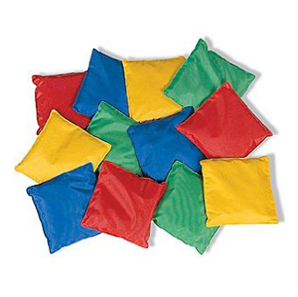

Кубики - создание образов
Отличная идея для использования надоевших деревянных или пластиковых кубиков.
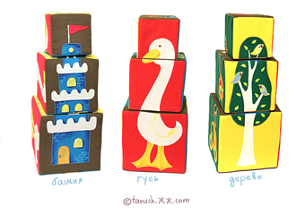

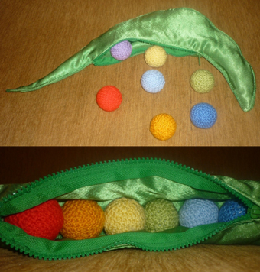
Волшебный стручок
Стручок на молнии
с цветными
горошинами - учим цвета.

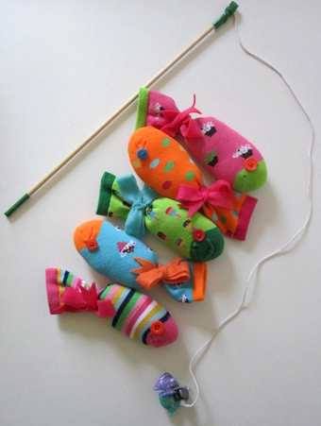
Веселая рыбалка
Внутрь таких рыбок
из носков вшито
что-нибудь
металлическое, а
удочка снабжена
магнитом.

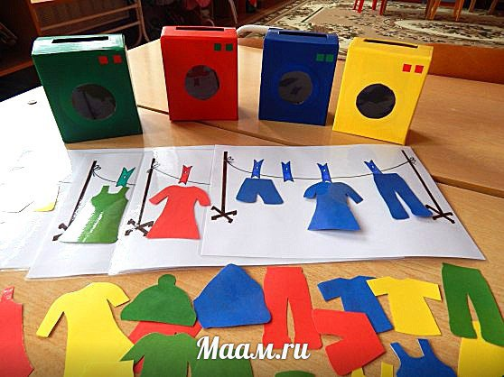

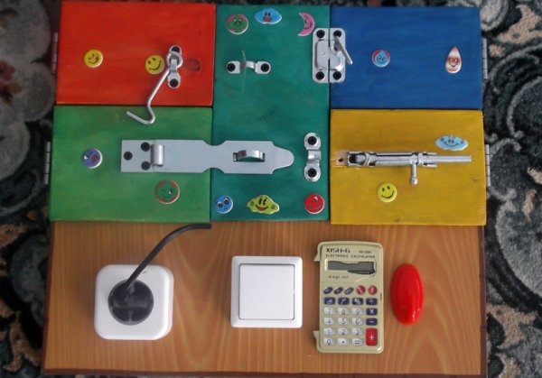

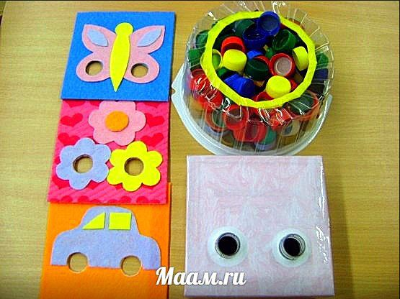

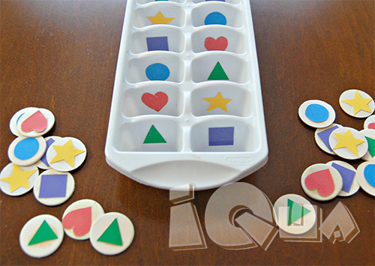

МАДОУ «Детский сад № 39» МО «ЛГО»
Пермский край, г. Лысьва, ул. Шмидта, 6/2
Контакты: madou39lysva@mail.ru
2015-2016 уч.г.

Составители: Панькова О.В.,
Деветьярова Н.В.

МАДОУ «Детский сад №39» МО «ЛГО»

«Сенсорное развитие детей младшего дошкольного возраста посредством дидактических игр, пособий, оборудования»

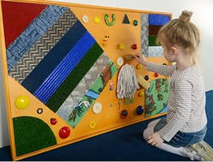

Составители: Панькова О.В.,
Деветьярова Н.В.

г. Лысьва, 2016 г.

